西安市阎良区城市管理和综合执法局
田秀玲露天焚烧杂物案
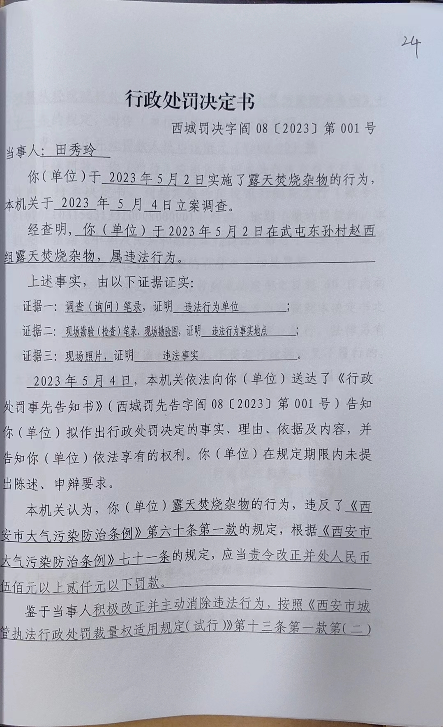

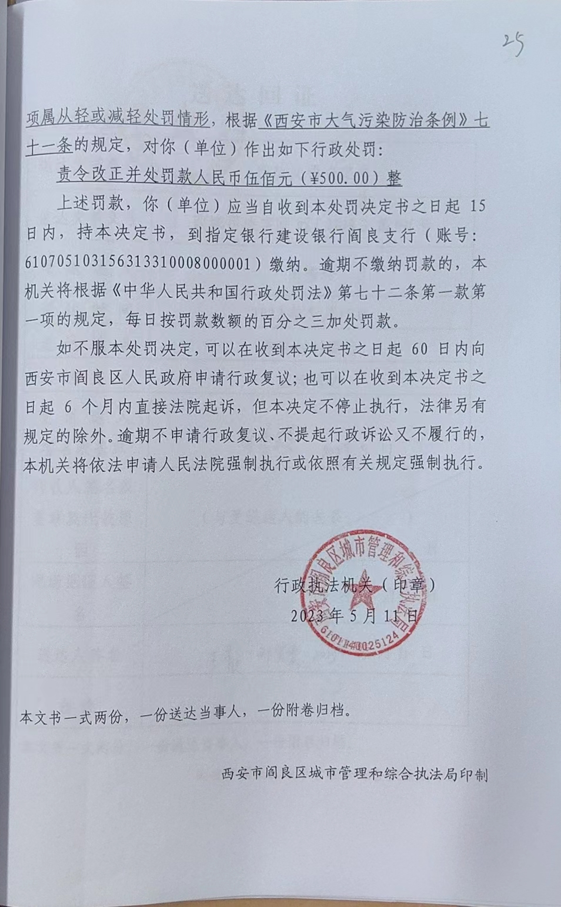z

